Приложение № 2
к Договору №

1. | Наименование Объекта
2. | Адрес расположения Объекта
3. | Заказчик
4. | Проект ремонта и частичной замены инженерного оборудования в технических, служебных и общественных зонах гостиницы выполнить на основании следующей документации | Поэтажные планы, паспортные данные на холодильное оборудование.
5. | Требования к Подрядчику | 6.1. Выполнять правила внутреннего распорядка объекта, согласовывать свои действия со службами управляющей компании, не нарушать технологические процессы Объекта.  6.2. Предусмотреть выполнение работ по обследованию зоны ресторана в ночное время.
6. | Вид строительства | Ремонт
7. | Стадийность проектирования | Рабочая документация (РД)
8. | Срок окончания проектных работ | Не позднее 20-го рабочего дня с даты начала выполнения работ
9. | Условия ввода в эксплуатацию | В соответствии с требованиями нормативных документов РФ, Заказчика и эксплуатирующей организации
10. | Потребность в инженерных изысканиях | До начала работ Подрядчик проводит обследование всех зон, где планируется проведение ремонтных и строительно-монтажных работ согласно требованиям Приложениям №№ 1 – 5 к ТЗ.
11. | Требования к техническим решениям и оформлению документации | 12.1. Все принимаемые технические решения должны соответствовать настоящему Техническому Заданию, а также требованиям действующих законодательных актов РФ, в т.ч., но не ограничиваясь: № 123-ФЗ «Технический регламент о требованиях пожарной безопасности», № 384-ФЗ «Технический регламент безопасности зданий и сооружений», СНиП, СанПиН, ГОСТ, СП, ПУЭ.  12.2. В случае необходимости внесения корректировок согласовывать их с Заказчиком.  12.3. Содержание разделов проекта определить в соответствии с № 190-ФЗ от 21.07.2011г. «Градостроительный кодекс РФ», ПП № 87 от 16.02.2008г. «Положение о составе разделов Проектно-изыскательской документации и требованиями к их содержанию» и ГОСТ ГОСТ Р 21.1101-2009 «Основные требования к проектной и рабочей документации».  12.4. Выполнить разработку проектно-сметной документации для каждой ремонтируемой зоны гостиницы согласно Приложениям №№ 1 - 5. Отобразить в ней все результаты обследований, а также технические решения для проведения СМР.
12. | Требования к составу рабочей документации и ее содержанию | В соответствии с Приложением №1 к Договору
13. | Требование к режиму безопасности и гигиене труда | При выполнении работ на Объекте соблюдать правила и нормы охраны труда, техники безопасности, производственной санитарии и пожарной безопасности
14. | Требование к необходимым природоохранительным мероприятиям | В соответствии с действующими законодательными актами РФ.
16. | Требования к разработке инженерно-технических мероприятий по предупреждению чрезвычайных ситуаций | В ходе проектирования необходимо учитывать требования действующих законодательных актов, в т.ч., но не ограничиваясь: №123-ФЗ «Технический регламент о требованиях пожарной безопасности», № 384-ФЗ «Технический регламент безопасности зданий и сооружений», СНиП, СанПиН, ГОСТ, СП.
17. | Требования к разработке мероприятий по обеспечению комплексной безопасности объекта. | В ходе проектирования необходимо учитывать требования действующих законодательных актов, в т.ч., но не ограничиваясь: №123-ФЗ «Технический регламент о требованиях пожарной безопасности», № 384-ФЗ «Технический регламент безопасности зданий и сооружений», СНиП, СанПиН, ГОСТ, СП.
18. | Количество экземпляров проектной документации передаваемой Заказчику. | В соответствии с условиями Договора.
19. | Правила представления, рассмотрения и принятия проектной документации | В соответствии с условиями Договора.

Приложение №1

к Техническому заданию

на разработку проектно-сметной документации
для проведения работ по устранению промерзания фасада гостиницы на 2 этаже в осях «1»-«1’», по оси «А» гостиницы

Цель проведения работы: разработка проектно-сметной документации по устранению промерзания фасада гостиницы на 2 этаже в осях «1»-«1’», по оси «А».

Требования к выполнению работ:
- Необходимо произвести визуальный, инструментальный и иной осмотр и обследование участка фасада с выдачей заключения о причинах промерзания.
- На основании выданного заключения разработать проект по устранению промерзания.
- Место проведения работ:
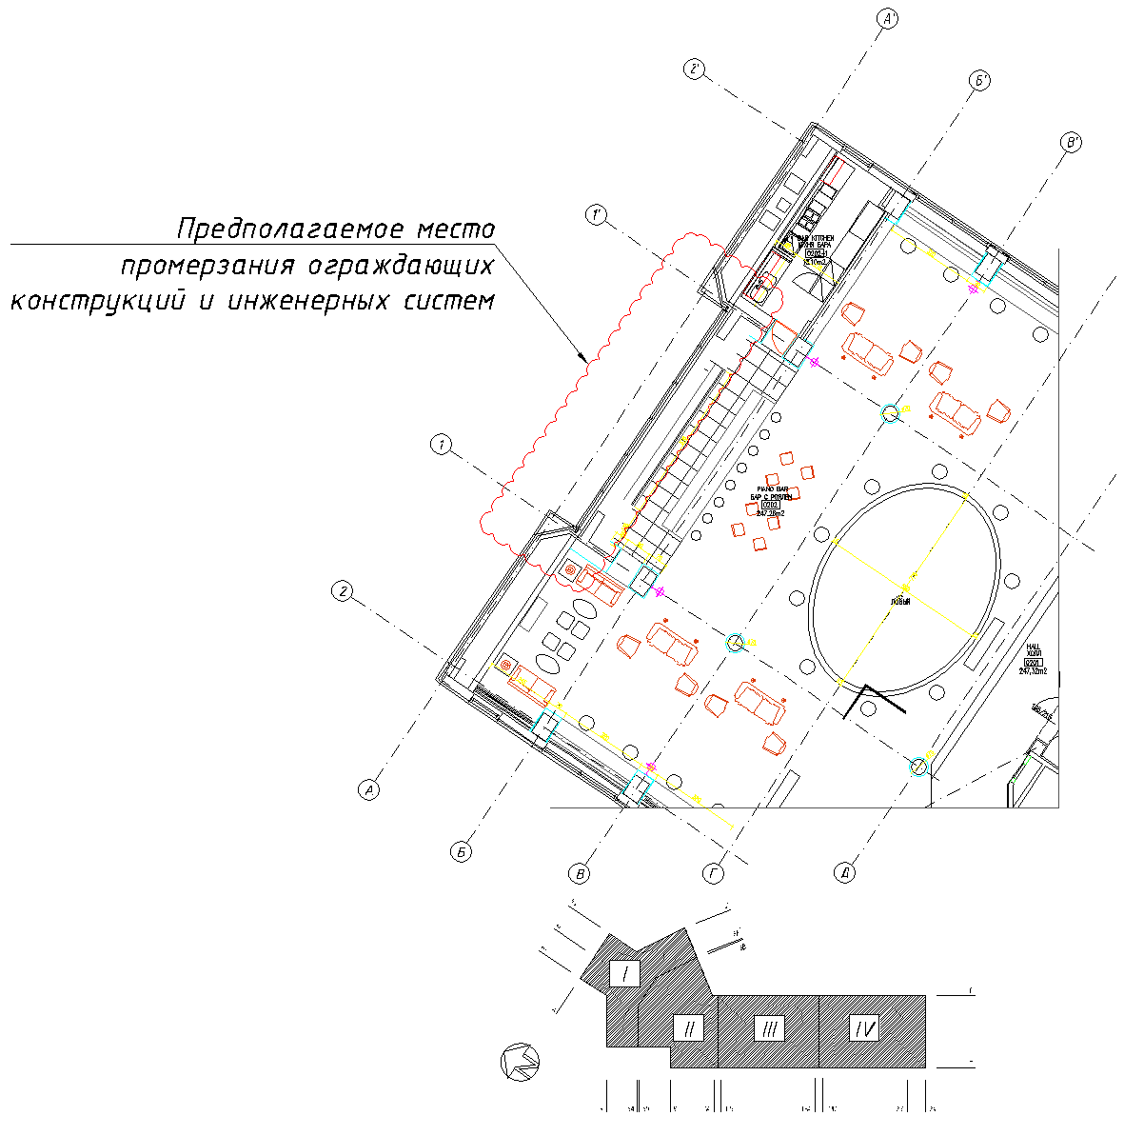

Приложение №2

к Техническому заданию

на разработку проектно-сметной документации
для проведения работ по замене и/или ремонту имеющейся системы водоотведения дренажных и дождевых вод от подпорной стенки на -2 этаже гостиницы

Цель проведения работы: разработка проектно-сметной документации по замене и/или ремонту имеющейся системы водоотведения дренажных и дождевых вод от подпорной стенки на -2 этаже. Длина водоотводящего лотка – 90,0м; количество дренажных выводов – 24шт. Проектом должны быть предусмотрены мероприятия по недопущению обмерзания дренажных выводов и отводных лотков, а также защита водоотводящего лотка от повреждения проезжающим автотранспортом.

Требования к выполнению работ:
- Необходимо произвести визуальный, инструментальный и иной осмотр системы водоотведения.
- На основании проведенного осмотра разработать проект мероприятий по ремонту, замене или модернизации системы водоотведения. Все предварительные решения по ремонту необходимо согласовать с Заказчиком. После получения согласования разработать проект.
- Место проведения работ:

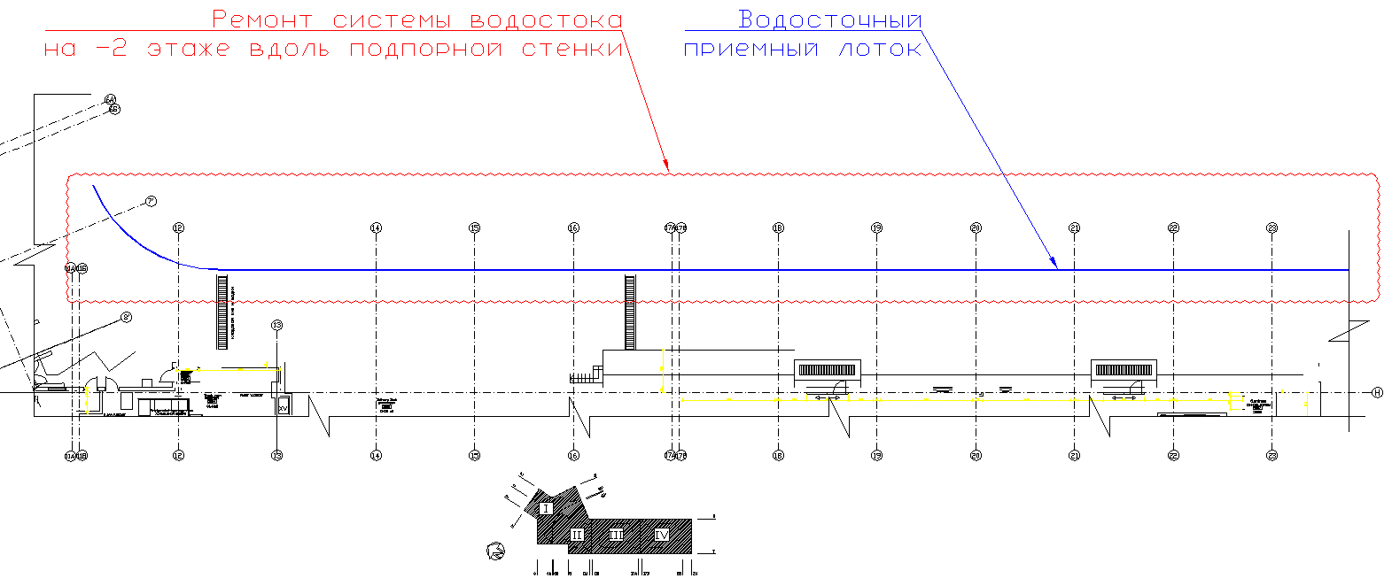

Приложение №3

к Техническому заданию

на разработку проектно-сметной документации
для проведения работ по ремонту водоприемного приямка
на пандусе -2 этажа гостиницы

Цель проведения работы: разработка проектно-сметной документации по ремонту водоприемного приямка на пандусе -2 этажа.

Требования к выполнению работ:
- Необходимо произвести визуальный, инструментальный и иной осмотр водоприемного приямка.
- На основании проведенного осмотра разработать проект мероприятий по ремонту водоприемного приямка и недопущению его дальнейшего разрушения под действием внешнего воздействия. Все предварительные решения по ремонту необходимо согласовать с Заказчиком. После получения согласования разработать проект.
- Место проведения работ:
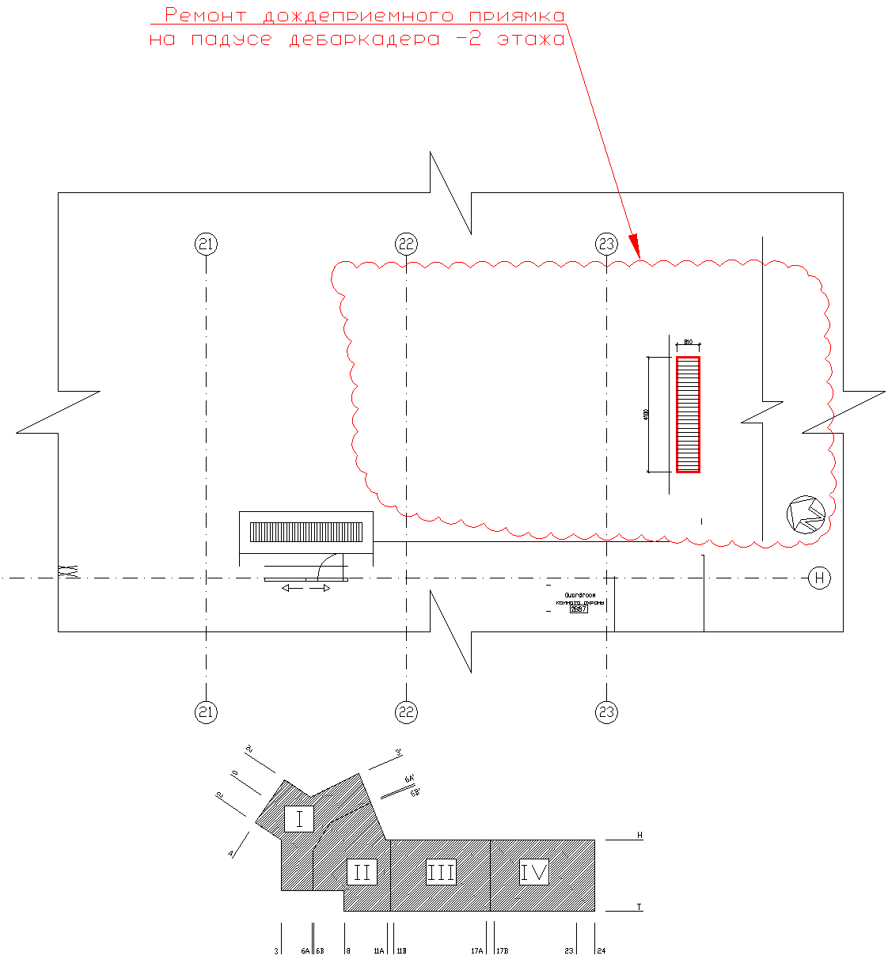

Приложение №4

к Техническому заданию

на разработку проектно-сметной документации
для проведения работ по переносу и замене наружных блоков холодильных и морозильных камер, расположенных на -2 этаже гостиницы

Цель проведения работы: разработка проектно-сметной документации по переносу и замене наружных блоков холодильных и морозильных камер, расположенных на -2 этаже.

Требования к выполнению работ:
- Необходимо произвести визуальный, инструментальный и иной осмотр существующей системы холодоснабжения холодильных и морозильных камер, а также трассу фреонопроводов к новому месту расположения наружных блоков системы с целью увязки ее с существующими инженерными сетями и строительными конструкциями. Также произвести подбор наружных блоков и иного оборудования с учетом потребляемой мощности каждой камеры, длины трассы и др.
- На основании проведенного осмотра разработать проект мероприятий по переносу и замене наружных блоков холодильных и морозильных камер, расположенных на -2 этаже. Все предварительные решения по ремонту и замене оборудования необходимо согласовать с Заказчиком. В проекте применить наружные блоки и иное оборудование фирмы «BITZER» или аналог, не уступающий по своим техническим характеристикам. После получения согласования разработать проект.
- Место проведения работ:

